

Міністерство освіти і науки України

Національний технічний університет України

“Київський політехнічний інститут імені Ігоря Сікорського”

Факультет інформатики та обчислювальної техніки

Кафедра автоматики та управління в технічних системах

`

Лабораторна робота №4

Програмування веб-застосувань  
Верстка веб-сторінки на основі графічного дизайну

|  |  |  |  |
| --- | --- | --- | --- |
| Виконав  студент групи ІП-з11: |  | Перевірив: |  |
|  |  | Ковтунець О.В. |  |
| *Букрєєв М.С.* |  |  |  |
|  |  |  |  |
|  |  |  |  |

Київ 2022

Мета роботи

Набуття навичок верстки веб-сторінок із підготовлених графічних макетів

дизайну веб-сторінки.

Завдання

1. Оберіть із 16 варіантів власний варіант виконання роботи відповідно до

вашого порядкового номера у списку групи. Ознайомтеся із наданими

графічними макетами дизайну веб-сторінки:

https://drive.google.com/drive/folders/1DHX81AgOUbiN7OIByZFzGSQM-

qcXieEc?usp=sharing

Кожному номеру варіанта відповідають два графічних файли з іменами

виду «templateXdesktop.png» та «templateXmobile.png», де Х – номер

обраного варіанта. Продумайте структуру HTML-документа, що стане

основою веб-сторінки.

2. Визначтеся із графічними елементами, які будуть присутні на веб-сторінці

у вигляді окремих графічних файлів, підготуйте їх за допомогою

графічного редактора (окремі зображення можуть перекриватись іншими

елементами, вирізайте такі зображення в повний розмір незважаючи на

заважаючі перекриття). Аргументуйте вибір формату для кожного

графічного файла.

3. Визначтеся із рештою елементів графічних макетів, які будуть присутні на

веб-сторінці у вигляді тексту, візуалізованого засобами CSS.

4. Визначтеся із активними елементами (кнопки, посилання тощо), які

будуть присутні на веб-сторінці, продумайте візуалізацію станів засобами

CSS.

5. Зверстайте веб-сторінку, опублікуйте результат на GitHub Pages (або

обраному вами хостінгу), продемонструйте коректне функціонування

зверстаної веб-сторінки в інтернеті на двох типах екранів (напр. ноутбук

та смартфон).

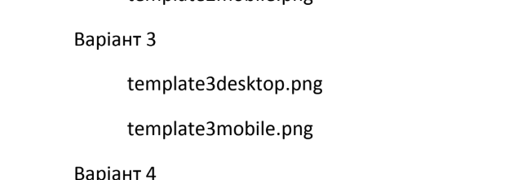

Хід роботи:

Скрін з зробленого сайту

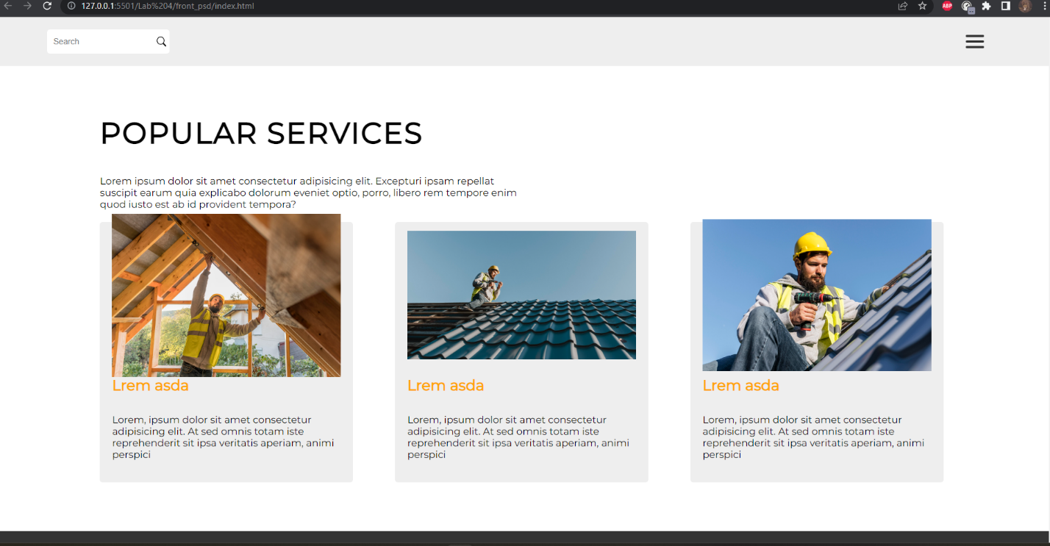

Код на [GitHub](https://github.com/NikitaBukreyev/web/tree/main/Lab%204/front_psd)

Висновок:

Набув навичок верстки веб-сторінок із підготовлених графічних макетів

дизайну веб-сторінки